系 列 书 推 荐
《战斗幻想》系列
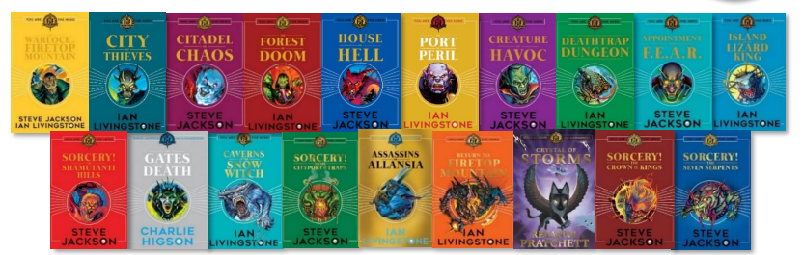
Fighting Fantasy series

授权32种语言，全球销量近2000万册，目前已有21册
《战斗幻想》丛书在欧美国家的成功，引发了系列相关的产品
如桌游、棋牌游戏、杂志、电子书和角色扮演游戏
改编版游戏sorcery： 硬核奇幻，玩完这个游戏就能轻松过六级

“故事都是现代叙事的新方式，多方面都标志着现代游戏的诞生
这些书曾激发了一代孩子的想象力
繁体中文有授权

丛书以幻想为主，第二人称撰写，将读者置于一个故事情节中，同时提供选项
要求读者根据自己的选择而翻到指定的章节继续阅读（即顾名思义“游戏书”）

丛书设定为“你就是这个历险中的英雄！”
背景多是上古时期或中世纪中一个假想的情节
读者扮演一名接受重要使命的武士或巫师，完成诸如杀掉主要反动角色或者收复一件宝物等一项或多项使命，但也有以其他如太空冒险或城市冒险等主题

游戏中的许多章节大都描述着主人公在不同地方的不同的进度
有些提示主人公使命的失败
故事的终结，但总有至少一个章节是代表着使命成功

推荐给对类似游戏书（如《鸡皮疙瘩》系列、《矮脚鸡》系列、《罗密欧或朱丽叶》等）感兴趣的出版社

Bloodbones（向海盗王复仇历险）
Deathtrap Dungeon（经典闯地牢历险）
House of Hell（探索并逃离恐怖庄园历险）
Howl of the Werewolf（打破狼人诅咒历险）
Creature of Havoc（以怪兽视角，寻找自己身世的历险）
Appointment with F.E.A.R.（有超能力的英雄挫败黑帮老大可怕阴谋的城市历险）
Sorcery! 四部曲（收复被敌邦夺走的王国冠冕）
这些都有非常丰富的故事情节和旁支选项
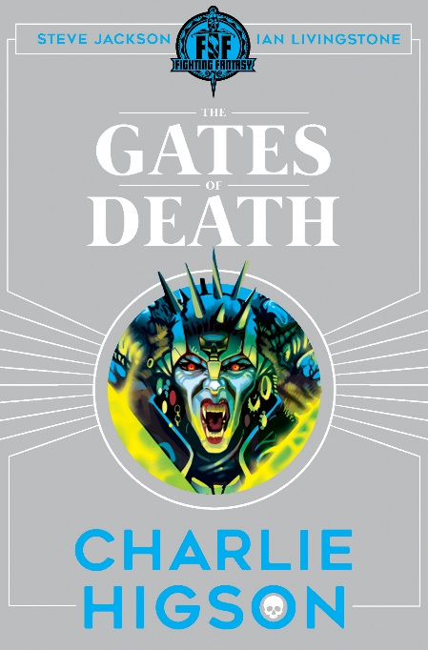
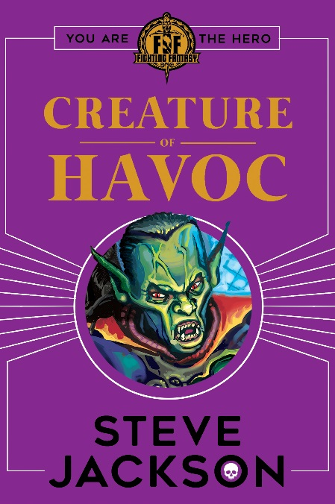
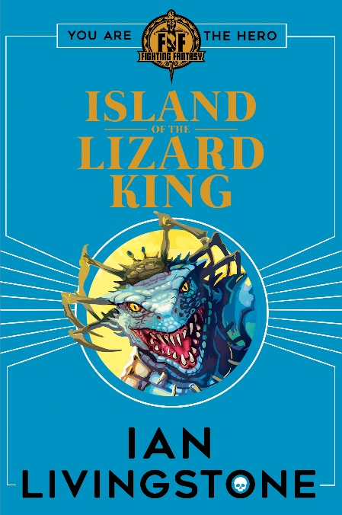
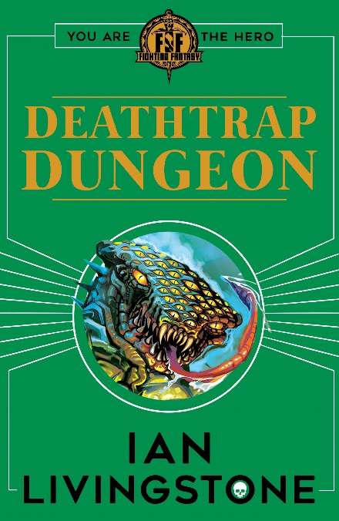

中文书名：《战斗幻想》系列
英文书名：Fighting Fantasy series
作 者：Ian Livingstone and Steve Jackson
出 版 社：Scholastic UK
代理公司：ANA
出版日期：2018年4月
页 数：208页
类 型：7-12岁少年文学

系列简介：

准备好被《战斗幻想》吸引吧，这个畅销系列在新一代35周年之际再次推出。这些伊恩·利文斯通和史蒂夫·杰克逊的经典冒险系列游戏书将再版，重新包装，重新为新一代点燃阅读的热情。

《战斗幻想》（Fighting Fantasy）是一套由英国作家伊恩·利文斯通（Ian Livingstone） 和 史蒂夫·杰克森（Steve Jackson）所创作的游戏书。丛书主要以幻想为主，以第二人称撰写，将读者置于一个故事情节中，但同时提供选项，要求读者根据自己的选择而翻到指定的章节继续阅读（即顾名思义“游戏书”）。

《战斗幻想》已经被翻译成32种语言，在全球范围内售出近2000万册，该系列有众多知名粉丝，其中包括在本系列新作中撰写了一部原创故事的查理·希格森（Charlie Higson），他说：“这些故事都是现代叙事的新方式，并且在许多方面都标志着现代游戏的诞生。这些书曾经激发了一代孩子的想象力——想到新一代也将同样被迷住，这真是太棒了。”

《少年邦德》系列小说的作者查理·希格森在英国的销量已超过100万册，该系列小说已被翻译成24种不同的语言。

希格森笔下的冒险将以标志性的战斗幻想世界为背景，同时将他设计的恶魔形象、节奏快速的阴谋和毛骨悚然的怪物展现在观众面前。

希格森说:“我一直都是奇幻和游戏的超级粉丝，所以当我第一次看到《战斗奇幻》书籍的时候，我只想买下来一探究竟。尽管我可能比一般读者稍大一些，但我认为它们非常有趣。事实上，我认为这套书是天才之作。所以现在我很荣幸被邀请写一本属于我自己的冒险小说，并帮助把这些精彩的书介绍给新一代的读者。”

今年秋天，5部经典著作与伊恩·利文斯通的新书《危险之港》一起再版，并配上全新的封面以重燃读者的热情，五本书包括：《大破坏生物》（Creature of Havoc），《死亡地牢》（Deathtrap Dungeon），《恐惧约会》（Appointment with F.E.A.R），《蜥蜴王之岛》（The Island of the Lizard King）和《魔法》（Sorcery）!

“我希望读者能够拥有足够的技能（SKILL）和毅力（STAMINA），从我全新的冒险系列《危险之港》（The Port of Peril）的挑战中幸存下来。”——伊恩·利文斯通

《战斗幻想》丛书在欧美国家的成功，引发出了一系列相关的产品，如棋牌游戏、杂志、电子书和角色扮演游戏。2012年，台湾不求人文化出版社获得了出版权，将这套丛书的前几本翻译成了繁体中文。

作者简介：


伊恩·利文斯通（Ian Livingstone）是英国互动娱乐和小说的创始人之一。1975年，他与史蒂夫·杰克逊（Steve Jackson）合作创办了游戏工作室，在欧洲开发了《龙与地下城》（Dungeons and Dragons）的角色扮演游戏，并发展出游戏工作室连锁店。1977年，他创办的刊物《白矮星》（White Dwarf ），成为英国首份互动游戏杂志，并担任该刊物主编长达5 年。1982年，他再度与史蒂夫·杰克逊（Steve Jackson ）联手创作著名奇幻游戏书Fighting Fantasy（一种单人进行的角色扮演游戏书），在全球23种语言出版，销量超过1500万册。他本人一共创作20多本系列丛书，包括其中最畅销书籍《地城奇兵》（Deathtrap Dungeon ）。他还发明了许多棋类游戏。在1992年，他担任著名电脑游戏开发公司Domark的副主席，促成了1995年Domark公司与Eidos 科技公司的合并和债券发行，并在新的游戏制作发行公司Eidos plc 担任上市公司行政主席直至2002年。Eidos 后来发展成为英国顶尖的电子游戏制作发行公司，而他本人在任期间，对公司开发产品电子游戏专营权的维护，包括家喻户晓的《古墓丽影》（Tomb Raider ）和《杀手》（Hitman），起到了决定性的作用。

由于他的杰出贡献，利文斯通获得英国电影电视艺术学院（British Academy of Film and Television Arts Award ）的特别嘉奖，由于对电子游戏产业的贡献，他也获得不列顛帝国官佐勋章。如今，他成为了英国电子游戏行业的主要代言人。

史蒂夫·杰克森（Steve Jackson）毕业于休斯顿莱斯大学。在那里，他大部分时间都在玩战争游戏，为学生报纸《长尾鲨》(the Thresher)工作(他做了两年的编辑)。他成为了一名作家和游戏发行商，证明了只要你不让课程阻碍你，大学也可以是非常有价值的。

史蒂夫的第一个专业设计工作是为了Metagaming，它出版了他的食人魔系列，它的续集和几个其他的游戏。1980年，史蒂夫从Metagaming公司购买了《食人魔与太空玩家》杂志的版权，并创立了自己的公司。这家公司名为史蒂夫•杰克逊游戏公司(Steve Jackson Games Incorporated)，已有30年历史，雇员超过20人。

在SJ游戏厂牌上发行的第一批游戏之一《Raid on Iran》(1981)取得了巨大的成功。第二年，SJ Games发布了它的第一个大热门——《汽车大战》(Car Wars)……紧接着是《光明会》（Illuminati）。

本系列游戏规则：

每个读者在进入游戏前都必须先确定自己三个属性的点数：

技能（SKILL），代表着主人公的战斗技术，可以随着主人公的装备而增加/减少；

精力（STAMINA），代表着主人公的生命指数，是游戏中波动最大的属性，当为0时意味着主人公的死亡；

运气（LUCK），代表着主人公是否足够幸运，能在特定环境下化险为夷。

在技能和运气点上，读者需要分别仍一个骰子，并在仍出的值上+6，将这个新的值设为开始值；精力值则是仍两个骰子并在仍出的值上+12，并设定为开始值。一般来说，这三个属性的点数总是越高越好。游戏中在任何情况下，当前属性的值不得超过开始值，除非文中明确提示允许超值。

判定

在有些时候，当主人公陷入困境（如被敌人围攻或是触动机关）时，读者需要为主人公的技能或运气做出判定（Test your SKILL 或 Test your LUCK）：扔两枚骰子，并比较扔出的值和当前技能或运气的值。
当骰子上的值小于或等于当前的技能值或运气值时，判定成功，主人公一般能比较顺利地克服障碍、顺利逃脱，或是找到隐蔽的出口或宝藏。
当骰子上的值大于当前的技能值或运气值时，判定失败，主人公可能因此找不到关键的物件，或因为无法克服障碍而受到伤害（精力值下降），甚至死亡。
每次对运气的判定完成后，主人公失去1点运气。

战斗

“战斗幻想”中自然少不了战斗。当面对不友善的敌人或怪物时，主人公自然要通过武力解决问题。为此，战斗规则如下：

敌方攻击力：扔两枚骰子，并在这个值上加上敌人的技能值。
己方攻击力：扔两枚骰子，并在这个值上加上主人公的技能值。
比较两方的攻击力。若敌方大于己方，则主人公丢失2点精力；若己方大于敌方，则敌人丢失2点精力。若两者相同，则双方都避过且不受伤害。
重复上述过程，直到任何一方的精力先降为0（即死亡）。
如果主人公需要同时对付多个敌人，那在每一轮的战斗中，主人公只能选择一个敌人进行伤害，而和其他的敌人比较攻击力时，只守而不攻，不能扣掉敌人的体力，但敌人仍可扣自己的体力；只有在杀掉第一个敌人时，才能转向第二个进行伤害，等等。
同时，在每一轮的战斗之后，主人公可以进行一次运气判断，增加对敌人的伤害或减少对自己的伤害。如果敌方受害，判定成功使敌人共丧失4点精力，判定失败则只让敌人失去1点精力；如果己方受害，判定成功将伤害减少为（失去）1点精力，而判定失败加剧伤害，主人公需失去3点精力。
任何其他的条件（如使用特定武器增加伤害、允许半途中逃跑或允许饶敌人一命等选择）仅在一些特殊的战斗情况中会被提出。

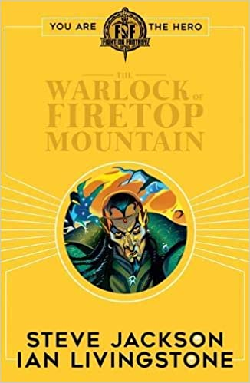
中文书名：《火焰山的魔法师》
英文书名：The Warlock of Firetop Mountain
作 者：Ian Livingstone and Steve Jackson
出 版 社：Scholastic UK
代理公司：ANA
出版日期：2018年4月
页 数：232页
类 型：7-12岁少年文学
内容简介：
《火焰山的魔法师》是英国作家 Steve Jackson 和 Ian Livingstone 为游戏书 Fighting Fantasy 系列著作的第一本游戏书。书中主要描述本书主人公前赴火焰山洞穴中，寻找并打败魔法师，并发掘他的宝藏。在1980年的一次游戏展上，两人在合作中萌发出了编写角色扮演游戏书的主意，并和 Puffin 总编辑探讨并得到了其的支持。他们起初合伙写的“魔法任务”（The Magic Quest）在被出版社接受后，经过两个作家联合扩写和改良，终于在1982年改名为《火焰山的魔法师》出版，成为了游戏书系列的第一本。

导语

“据传闻说，在火焰山深处的岩洞中有个强大的魔法师，守护着不为人知的巨大宝藏。有许多和你相似的探险家，为获得魔法师的宝藏而身赴火焰山，但从没有人回来过。你敢尾随他们的脚步，前赴火焰山吗？” --本书封底

摘录

过了没多久，通道在一扇上了锁的木门前结束。你在门前探听，但听不到任何声音。你想要破门而入吗？如果你的确想这么做，翻到第156章。如果你宁愿折回，回到之前的路口，则翻到第92章。
食尸鬼在你的身体旁欢快的舞着。它把你放置在其它尸体旁，并将尖牙深深地戳进你的臀部。这真是个难得的鲜肉餐啊！你的冒险到此结束！
你又回头一看，那老头已经开始在你面前改变。他现在高度非凡，破烂的旧衣服已化为天鹅绒和金缀长袍。他黑色的双眼直接盯着你。他已经等待多时 ... 翻到第358章。

中文书名：《大破坏生物》
英文书名：Creature of Havoc
作 者：Ian Livingstone and Steve Jackson
出 版 社：Scholastic UK
代理公司：ANA
出版日期：2018年4月
页 数：232页
类 型：7-12岁少年文学
内容简介：
艺术故事，佐以游戏——一本纯冒险的书！作为英雄的你，必须打败三个蒸气怪才能击败恐惧的死灵法师扎拉丹·马尔（Zharradan Marr）。进入玛尔的战舰Galleykeep，摧毁他的入口和进入阿兰西亚的途径——否则的话，就在这一尝试中灭亡!

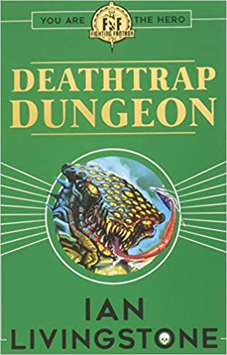
中文书名：《死亡地牢》
英文书名：Deathtrap Dungeon
作 者：Ian Livingstone and Steve Jackson
出 版 社：Scholastic UK
代理公司：ANA
出版日期：2018年4月
页 数：232页
类 型：7-12岁少年文学

内容简介：

艺术故事，佐以游戏——一本纯冒险的书！你有足够的勇气进入邪恶的苏坤维特男爵的恶魔地牢，参加他对勇士的审判吗?这是一个充满陷阱和怪物出没的迷宫，你将与其他五个冒险家竞争，以收集特定的宝石，这是将是你成功逃脱和赢得审判的关键钥匙。

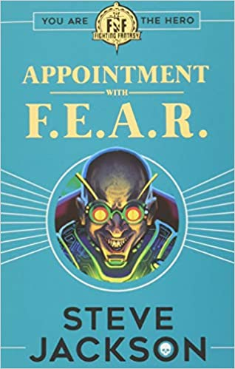
中文书名：《恐惧约会》
英文书名：Appointment with F.E.A.R
作 者：Ian Livingstone and Steve Jackson
出 版 社：Scholastic UK
代理公司：ANA
出版日期：2018年4月
页 数：232页
类 型：7-12岁少年文学

内容简介：

艺术故事，佐以游戏——一本纯冒险的书！你将作为银十字军的一员，是一个保护泰坦城的超级英雄。你必须与罪恶的猩红色恶作剧者，恐怖博士，蛇和炼金术士战斗，并潜入邪恶组织F.E.A.R的领导人之间的会议，以抓获大反派钛机械人。

本系列十五册书目一览：

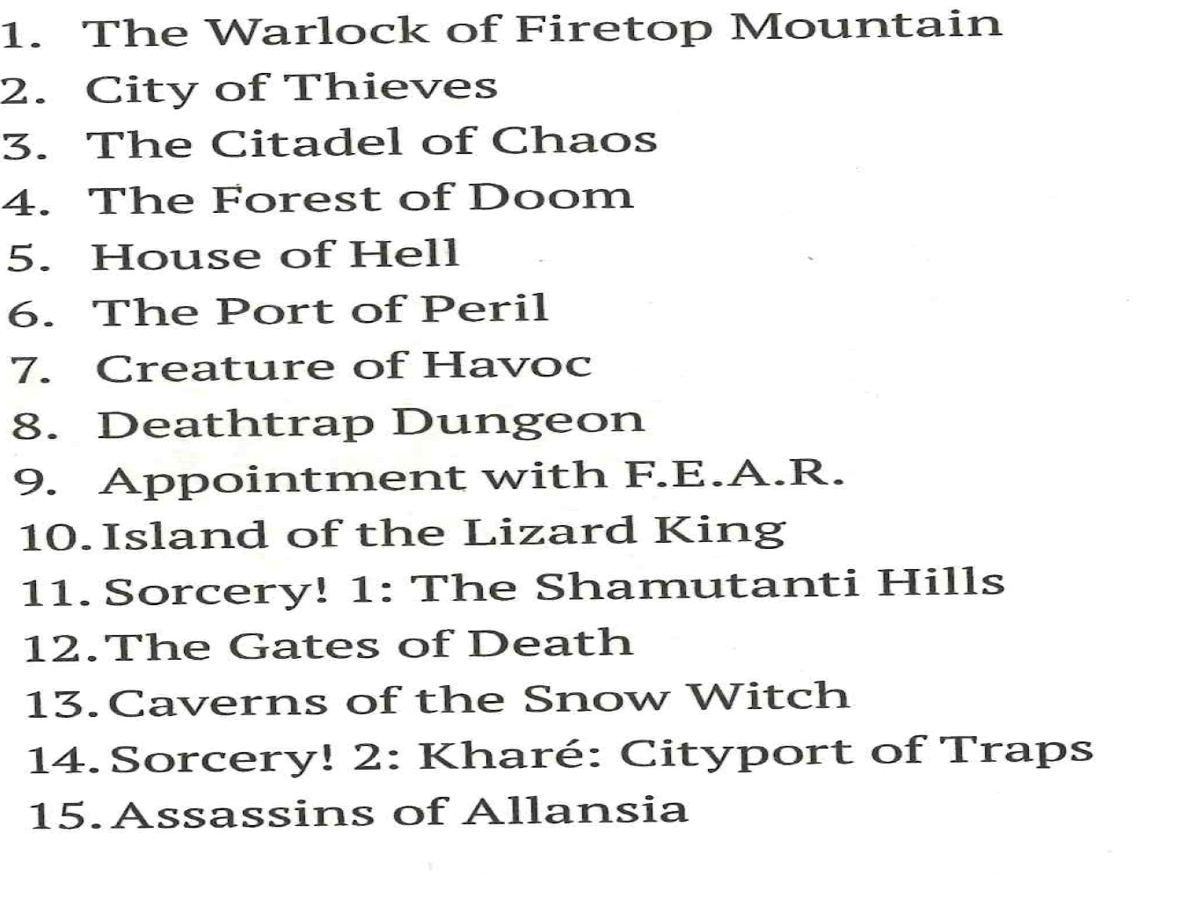

感谢您的阅读！
请将反馈信息发至：版权负责人
Email：Rights@nurnberg.com.cn
安德鲁·纳伯格联合国际有限公司北京代表处
北京市海淀区中关村大街甲59号中国人民大学文化大厦1705室, 邮编：100872
电话：010-82504106, 传真：010-82504200
公司网址：http://www.nurnberg.com.cn
书目下载：http://www.nurnberg.com.cn/booklist_zh/list.aspx
书讯浏览：http://www.nurnberg.com.cn/book/book.aspx
视频推荐：http://www.nurnberg.com.cn/video/video.aspx
豆瓣小站：http://site.douban.com/110577/
新浪微博：安德鲁纳伯格公司的微博_微博 (weibo.com)
微信订阅号：ANABJ2002


